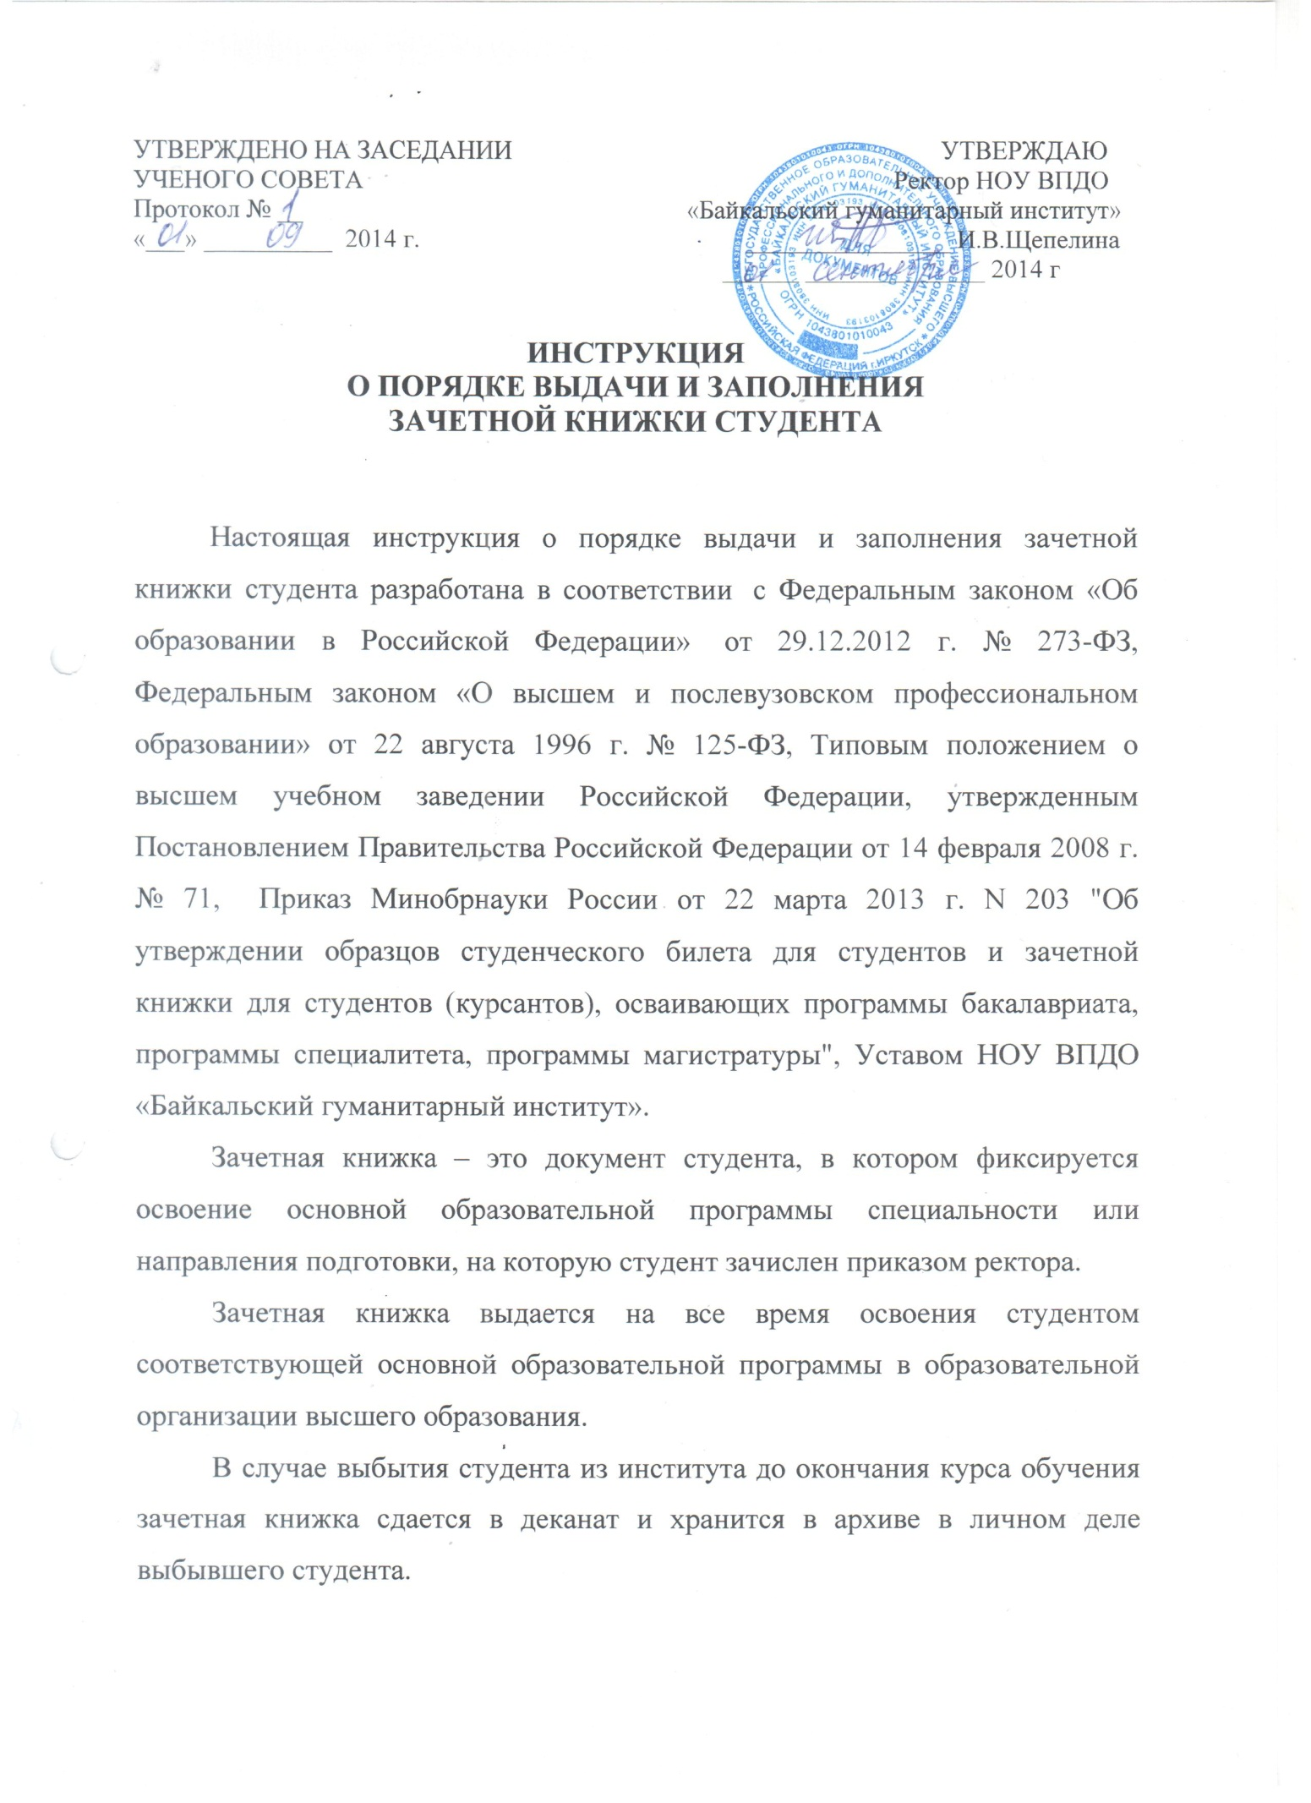

Порядок оформления и ведения зачетной книжки студента

- Все записи в зачетной книжке производятся шариковой ручкой, чернилами или пастой синего цвета.
- В зачетную книжку вносятся результаты всех семестровых испытаний по теоретическому курсу, практическим занятиям, всем видам практик и видов научно-исследовательской работы, курсовых проектов/работ за все годы обучения, а также результаты сдачи итоговых и/или государственных экзаменов, выпускных квалификационных работ за подписями лиц, производящих испытания.
- Результаты аттестации студента определяются оценками: «отлично», «хорошо», «удовлетворительно», «неудовлетворительно», «зачтено», «не зачтено». В зачетную книжку заносятся положительные оценки. Оценки «неудовлетворительно» и «не зачтено» в зачетную книжку не заносятся.
- В графе «Наименование дисциплины (модуля), раздела» пишется наименование дисциплины (модуля), раздела в соответствии с учебным планом. Допускается сокращение наименования дисциплины (модуля), раздела или запись в двух строках.
- Допускается исправление ошибочно выставленной оценки, внесенной записи в зачетной книжке. В этом случае преподаватель зачеркивает ошибочную запись и сверху пишет правильный вариант. Внизу страницы добавляет фразу «исправленному верить» и ставит подпись.
- В зачетной книжке не должно оставаться незаполненных мест (на незаполненных строках ставится символ Ζ ).
- Каждый разворот зачетной книжки (семестр) при условии выполнения учебного плана подписывается деканом факультета/директором института или его заместителем по учебной работе и заверяется печатью института. Фамилия, имя, отчество студента пишутся на каждом развороте зачетной книжки, а также при переводе его на другой курс.
- В графу «количество часов» вписывается объем часов по дисциплине в часах общей трудоемкости, включая самостоятельную работу (в том числе на заочном отделении), в соответствии с учебным планом.
- В графу «ЗЕТ» вписывается количество зачетных единиц по дисциплине в соответствии с учебным планом.
- По курсовым проектам/работам в графу «наименование дисциплин» вносится дисциплина, по которой предусмотрен курсовой проект/работа, вместо количества часов указывается.
- В разделе «Курсовые работы (проекты)» вносится дисциплина и полное наименование темы курсовой работы (проекта).
- В раздел «Практика» вносятся результаты аттестации по всем видам практики, предусмотренной учебным планом.
- В раздел «Научно-исследовательская работа» вносятся результаты, вид научно-исследовательской работы, предусмотренной учебным планом.
- В раздел «Факультативные дисциплины» вносятся результаты аттестации по факультативной дисциплине, изученной студентом, с указанием объема часов и количества ЗЕТ в соответствии с учебным планом.
- Раздел «Государственные экзамены» заполняется только секретарем ГЭК. Если государственный экзамен междисциплинарный - допускается вместо названия дисциплины указывать «Государственный экзамен по специальности». Оценки государственного экзамена устанавливаются «отлично», «хорошо», «удовлетворительно». Оценка «неудовлетворительно» в зачетную книжку не ставится. Подписи ставят только члены ГЭК, присутствовавшие на заседании комиссии в день сдачи экзамена, в соответствии с протоколом заседания.
- Раздел «Выпускная квалификационная работа» или «Дипломный проект (работа)» заполняется только секретарем ГЭК. Оценки дипломного проекта (работы) устанавливаются «отлично», «хорошо», «удовлетворительно». Оценка «неудовлетворительно» в зачетную книжку не ставится. Подписи ставят только члены ГЭК, присутствовавшие на заседании в день сдачи экзамена, в соответствии с протоколом заседания.
- Раздел «Решение государственной экзаменационной комиссии» заполняет только секретарь ГЭК. Текст должен содержать решение комиссии о присвоении выпускнику квалификации (степени) в соответствии с ФГОС (ГОС). Подписи ставят только члены комиссии, присутствовавшие в день защиты выпускной квалификационной работы, в соответствии с протоколом заседания.
- По окончании вуза студент сдает зачетную книжку в деканат. Зачетная книжка с записью о выдаче диплома и направлении студента, окончившего вуз, на работу хранится в личном деле.
- При выдаче студенту дубликата утерянной зачетной книжки, все записи о сданных экзаменах и зачетах производятся на основе подлинных учебных документов (личной карточки студента, экзаменационных ведомостей) деканом факультета института либо его заместителем.
- Деканатам ознакомить всех преподавателей с данной инструкцией. Особое внимание обратить на информирование преподавателей - совместителей. Проводить инструктаж до начала сессии, а по окончании проводить проверку заполнения преподавателями зачетных книжек студентов.

